**Московский авиационный институт**

**(национальный исследовательский университет)**

**Институт информационные технологии и прикладной математики**

**Кафедра вычислительной математики и программирования**

**Курсовой проект по курсу**

**«Информационный поиск»**

**ПРОВЕРКА ОРФОГРАФИИ ПРИ ПОИСКЕ**

|  |  |
| --- | --- |
| Студент: | Е.М. Стифеев |
| Преподаватель: | А.А. Кухтичев |
| Группа: | М8О-109М-21 |
| Дата: | 03.12.21 |
| Оценка: |  |
| Подпись: |  |

**Москва, 2021**

Оглавление

Задание 2

1. Описание существующей поисковой системы 3

Корпус 3

Индекс 5

Поисковая система. Виды запросов 10

Поисковая система. Интерфейс 11

2. Реализация проверки орфографии 16

Расстояние Левенштейна 16

Расстоянии Дамерау-Левенштейна. Некорректный алгоритм 19

Расстоянии Дамерау-Левенштейна. Корректный алгоритм 20

Окончательный алгоритм 23

3. Исходный код 26

Структура проекта 26

Запуск и сборка 27

4. Выводы и результаты 32

Литература 34

# Задание

Необходимо реализовать проверку опечаток в поисковых запросах для системы, разработанной по итогам лабораторных работ по курсу «Информационного поиска» и «Обработки текстов на естественном языке».

# Описание существующей поисковой системы

## Корпус

Поисковая система обрабатывает запросы для корпуса документов, хранящегося на диске.

По итогам лабораторных работ по курсу с помощью веб-скрапинга по нескольким сайтам был получен корпус документов (доступен по ссылке <https://cloud.mail.ru/public/ZfkX/gccM7hnDR>), который имеет следующую структуру:

* films1.txt (94 Мб, 15000 документов, UTF-8)
* films2.txt (96 Мб, 15000 документов, UTF-8)
* films3.txt (184 Мб, 15000 документов, UTF-8)
* films4.txt (219 Мб, 15000 документов, UTF-8)
* films5.txt (322 Мб, 15000 документов, UTF-8)
* films6.txt (711 Мб, 15000 документов, UTF-8)
* films7.txt (823 Мб, 15000 документов, UTF-8)
* films8.txt (226 Мб, 15000 документов, UTF-8)
* films9.txt (67 Мб, 15000 документов, UTF-8)
* films10.txt (75 Мб, 15000 документов, UTF-8)
* films11.txt (99 Мб, 15000 документов, UTF-8)
* films12.txt (78 Мб, 15000 документов, UTF-8)
* films13.txt (41 Мб, 6109 документов, UTF-8)

Получение одного документа зачастую включало проход по нескольким html-страницам и обработку динамически подгружаемых страниц, поэтому общее количество обработанных страниц было >800’000.

Всего была обкачено три сайта:

* <https://www.kinopoisk.ru/>
* <https://shikimori.one/>
* <http://filmplace.ru/>

В каждом файле *.txt документы хранятся следующим образом:

* 1 строка 1 документ {….}
* 2 строка 2 документ {….}
* *n* строка *n* документ {….}

Каждый документ снабжён прямой ссылкой на источник, откуда был скачен, и хранит только выделенный из html-кода текст в кодировке UTF-8. Например, 234 строка файла films1.txt выглядит так:

{"page_url": "https://www.kinopoisk.ru/media/article/1773537/", "title": "Артур Смольянинов: «Я сомневался, что смогу сыграть ангела»", "body": "2 января в российский прокат вышла романтическая комедия Веры Сторожевой „Мой парень — ангел“, главные роли в которой исполнили Артур Смольянинов и Анна Старшенбаум. Мы подготовили небольшой видеосюжет с участием создателей картины...Студентка Саша с большим трудом верит в чудеса. Ангелу Серафиму приходится приложить немало усилий, чтобы доказать ей, что ангелы существуют. Но он не учел одного: если девушка тебе поверит, она, скорее всего, тебя полюбит.\n\n\n\n\n\n\n\nАвтор: Дарико Цулая", "comments": ""}.

## Индекс

Готовый индекс хранится в четырёх файлах (доступен по ссылке <https://cloud.mail.ru/public/wynT/adagiBjh9>):

* **docs_id.data** (42 Мб)

Файл служит для отображения индекса документа (doc_id) в его текстовое представление в файлах *.txt. Поддерживается переменная длина пути до файлов с документами.

*Структура*

|  |  |  |  |  |  |  |  |  |
| --- | --- | --- | --- | --- | --- | --- | --- | --- |
| n_docs |  | | | | | | | |
| offset[0] | | offset[1] | … | offset[n_docs-1] | offset[n_docs] | |  | |
| n_chars[0] | | name[0] | | doc_offset[0] | | doc_size[0] | |  |
| n_chars[1] | | name[1] | | doc_offset[1] | | doc_size[1] | |  |
| … | | … | | … | | … | |  |
| n_chars[n_docs-1] | | name[n_docs-1] | | doc_offset[n_docs-1] | | doc_size[n_docs-1] | |  |

*Описание полей*

|  |  |  |
| --- | --- | --- |
| Название | Тип | Назначение |
| n_docs | uint | Число документов в корпусе |
| offset[0],…,  offset[n_docs] | uint | Смещения в байтах до строк таблицы с описанием документов, расположенной ниже. Таким образом, если понадобится открыть документ с doc_id = 5, то можно будет сразу переместить головку диска (fseek) до offset[5], прочитать это поле и сразу сместиться до нужной строки в таблице на offset[5], чтобы попасть в начало n_chars[5]. offset имеет на один элемент больше чем нужно (offset[n_docs]), чтобы работала блочная индексация и слияние блоков |
| n_chars[0],…,  n_chars[n_docs-1] | uint | Число символов wchar в абсолютном пути до файла, где хранится документ |
| name[0],…,  name[n_docs-1] | *wchar | Абсолютный путь до файла *.txt в кодировке UTF-16, т.е. два байта на символ |
| doc_offset[0],…  doc_size[n_docs-1] | uint | Смещение в байтах до начала документа в файле *.txt |
| doc_size[0],…  doc_size[n_docs-1] | uint | Размер документа в байтах. |

* **terms.data** (54 Мб)

Файл служит для хранения словаря с терминами и ссылок (смещений) на файл с словопозициями и координатами. Поддерживается переменная длина термина. Термины упорядочены в лексикографическом порядке.

*Структура*

|  |  |  |  |
| --- | --- | --- | --- |
| n_terms |  | | |
| n_chars[0] | | term[0] | offset_post_list[0] |
| n_chars[1] | | term[1] | offset_post_list[1] |
| … | | … | … |
| n_chars[n_terms-1] | | term[n_terms-1] | offset_post_list[n_terms-1] |

*Описание полей*

|  |  |  |
| --- | --- | --- |
| Название | Тип | Назначение |
| n_terms | uint | Число терминов в корпусе/ число списков словопозиций |
| n_chars[0],…,  n_chars[n_terms-1] | uint | Число символов в термине |
| term[0],…,  term[n_terms-1] | *wchar_t | Термин в кодировке UTF-16 |
| offset_post_list[0],…,  offset_post_list[n_docs-1] | uint | Смещение в файле со словопозициями |

* **postings_list.data** (2.68 Гб)

Файл служит для хранения словопозиций и координат терминов в документе. Слопозиции упорядочены по возрастанию идентификаторов документов.

*Структура*

|  |  |  |  |  |  |  |
| --- | --- | --- | --- | --- | --- | --- |
| n_terms |  | | | | | |
| n_docs[0] | doc…doc | freq…freq | offset…offset | begin…begin | end…end | begin… |
| n_docs[1] | doc…doc | freq…freq | offset…offset | begin…begin | end…end | begin… |
| … |  |  |  |  |  |  |

*Описание полей*

|  |  |  |
| --- | --- | --- |
| Название | Тип | Назначение |
| n_terms | uint | Число терминов в корпусе/ число списков словопозиций и координат |
| n_docs[0],…,  n_docs [n_terms -1] | uint | Число словопозиций для конкретного терма |
| doс[i][0],…, doc[i][n_docs[i]-1],  i = 0…n_terms-1 | *int | Вектор идентификаторов документов, в которых встречается термин (слопозиции) |
| freq[i][0],…,  freq [i][n_docs[i]-1],  i = 0…n_terms-1 | *int | Вектор частот вхождений терма в документы |
| offset[i][0],…,  offset[i][n_docs[i]-1],  i = 0…n_terms-1 | *uint | Относительные смещения до координат. Таким образом, если понадобятся координаты i-терма в j-м документе, то сначала выполнится смещение до нужной строки в таблице *posting_list.data* с помощью смещений в словаре. Затем, зная число документов n_docs[i], можно быстро считать freq и offset, не читая остальные данные. Далее, с помощью offset выполняется смещение до блока, в котором находятся координаты begin…begin, end…end терма в документе. Их количество равно значению freq. |
| begin… begin | *int | Координаты начал термина в документе. Координаты измеряются в символах от начала документа |
| end…end | *int | Координаты концов термина в документе. Координаты измеряются в символах от начала документа |

* **tf.data** (939 Мб)

Файл служит для быстрого получения компонент документа, как вектора в пространстве терминов. Он нужен для быстрого ранжирования на основе косинуса между вектором запроса и вектором документа. См. подробности в ЛР по ранжированию.

*Структура*

|  |  |  |  |  |  |  |
| --- | --- | --- | --- | --- | --- | --- |
| n_docs |  | | | | | |
| n_terms | ti[0] | … | ti[n_terms-1] | tw[0] | … | tw[n_terms-1] |
| n_terms | ti[0] | … | ti[n_terms-1] | tw[0] | … | tw[n_terms-1] |
| … |  |  |  |  |  |  |

*Описание полей*

|  |  |  |
| --- | --- | --- |
| Название | Тип | Назначение |
| n_docs | uint | Число документов в корпусе |
| n_terms[i]  i=0…n_docs-1 | *uint | Число терминов в i-м документе |
| ti[0]… ti[n_terms-1],  ti[0]… ti[n_terms-1],  … | *int | Вектор идентификаторов терминов |
| tw[0]… tw[n_terms-1],  tw[0]… tw[n_terms-1],  … | *double | Вектор весов. Вес соответствует идентификатору |

Построение индекса для корпуса с учётом лемматизации терминов с помощью отечественной NLP-системы Natasha [1] занимает 4 часа при распараллеливании на 4 OMP-потока (больше не позволяет размер оперативной памяти) процессора Intel Core i7 9700K (3.6 GHz). Блочный индекс (до слияния) доступен по ссылке <https://cloud.mail.ru/public/F3Fe/eTEiUPHt6>.

## Поисковая система. Виды запросов

Система поддерживает несколько видов запросов, более подробно рассмотренных в соответствующих лабораторных работах:

1. **Булев поиск**

Синтаксис поисковых запросов:

* Пробел или два амперсанда, «&&», соответствуют логической операции «И».
* Две вертикальных «палочки», «||» – логическая операция «ИЛИ»
* Восклицательный знак, «!» – логическая операция «НЕТ»
* Могут использоваться скобки.

Парсер поисковых запросов устойчив к переменному числу пробелов, максимально толерантен к введённому поисковому запросу.

Примеры запросов:

* [ московский && авиационный && институт ];
* [ (красный || желтый) автомобиль ];
* [ руки !ноги ].

1. **Цитатный поиск**

Синтаксис этого элемента следующий:

• [ «что где когда» ] – кавычки, включают режим цитатного поиска для терминов внутри кавычек. Этому запросу удовлетворяют документы, содержащие в себе все термины что, где и когда, причём они должны встретиться внутри документа ровно в этой последовательности, без каких-либо вкраплений других терминов.

• [ «что где когда» / 5 ] – аналогично предыдущему пункту, но допускаются вкрапления других терминов так, чтобы расстояние от первого термина цитаты до последнего не превышало бы 5.

Новый элемент может комбинироваться с другими стандартными средствами булева поиска, например:

• [ «что где когда» && друзь ]

• [ «что где когда» || квн ]

• [ «что где когда» && !«хрустальная сова» ]

1. **Нечёткий поиск**

Если запрос содержит в себе только термины через пробелы, то он трактуется как нечёткий запрос, т.е. допускается неполное соответствие документа терминам запроса и т.п. Примеры запросов:

• [ роза цветок ]

• [ московский авиационный институт ]

Если запрос содержит в себе операторы булева поиска, то запрос трактуется как булев, т.е. соответствие должно быть строгим, но порядок выдачи должен определён ранжированием TF-IDF. Например:

• [ роза && цветок ]

• [ московский && авиационный && институт ]

## Поисковая система. Интерфейс

Реализовано декстоп-приложение для ОС семейства Windows.

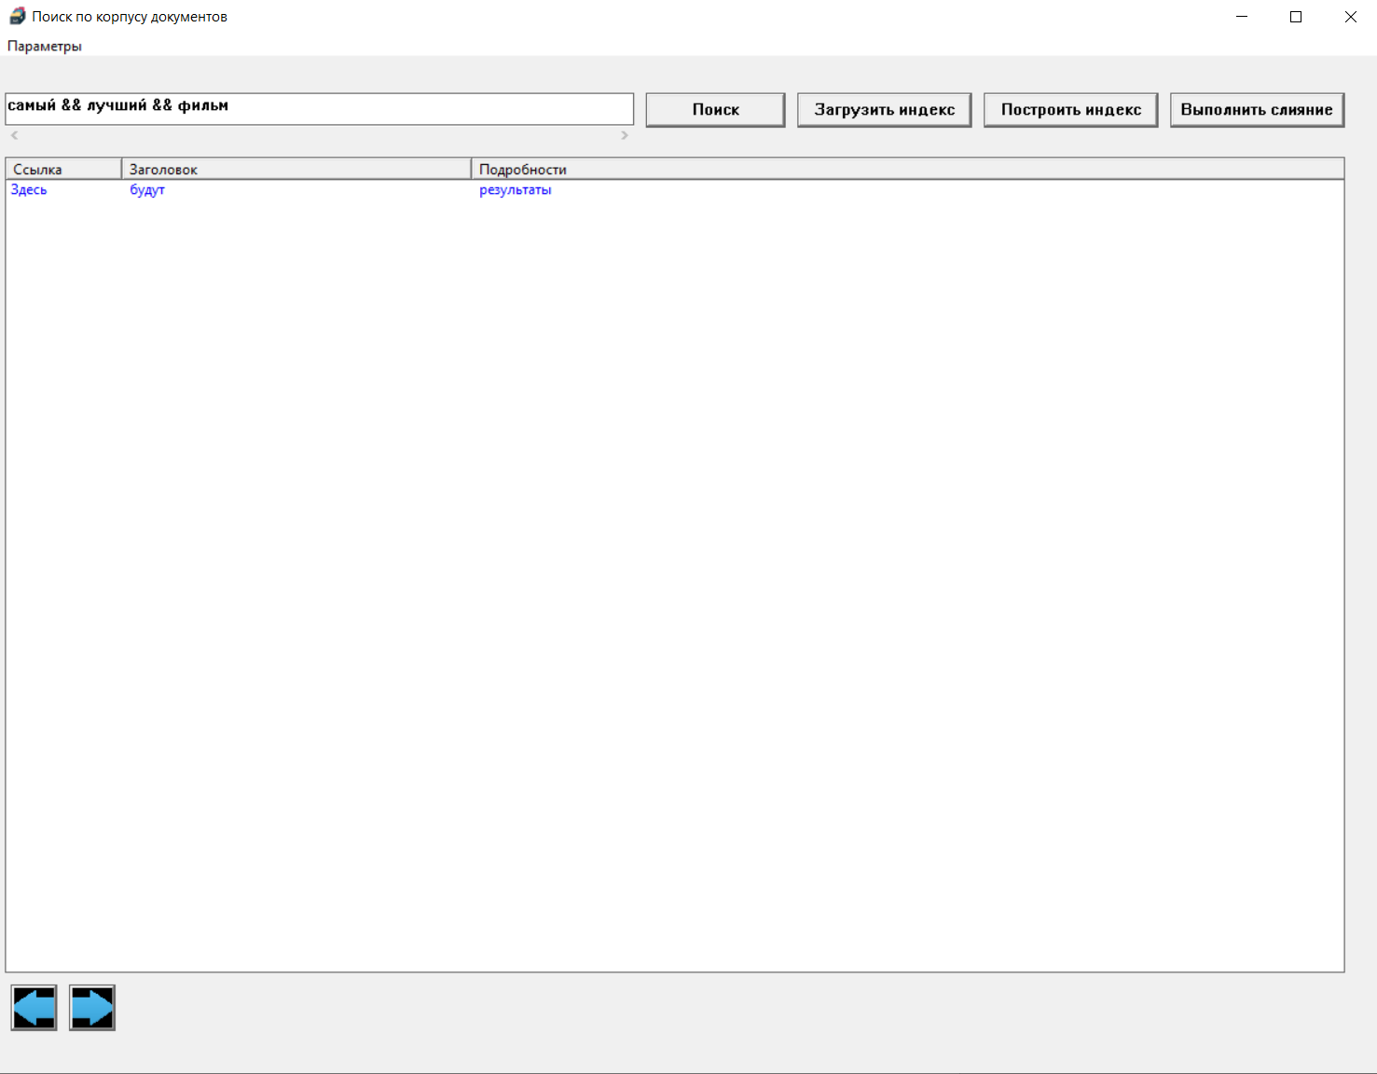

Рис. – Стартовое графическое окно приложения

При запуске приложения пользователь видит два окна: графическое (с элементами управления) и консольное – для логирования.

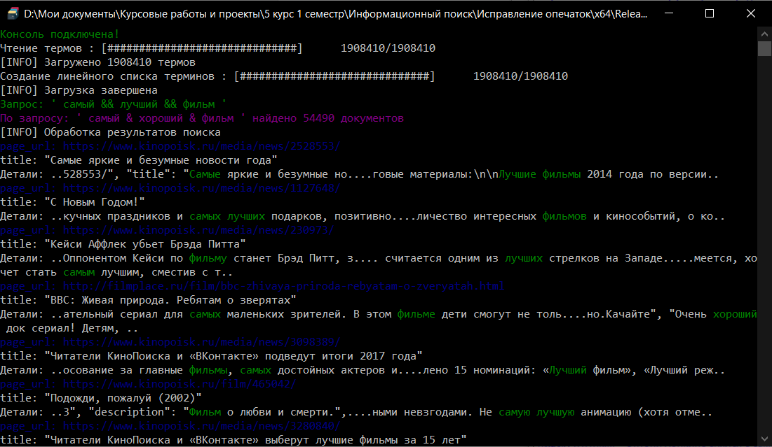

Рис. – Консольное окно приложения

При взаимодействии пользователя с системой последняя через консольное окно ведёт оповещение, чем она «занята» в данный момент. Прежде делать запрос к корпусу необходимо загрузить индекс с помощью кнопки «Загрузить индекс» или, если индекс не создан, то необходимо создать блочный индекс и затем выполнить слияние с помощью соответствующих кнопок. Корпус должен храниться в директории на диске в формате, описанном в информации о корпусе (нумерация файлов необязательна – названия - произвольные). При этом один файл с документами считается системой одним блоком, которые обрабатываются параллельно, так что к выбору размера файла нужно подходить разумно.

В меню «параметры» настраивается количество потоков и пути до нужных директорий. При закрытии и запуске приложения система запоминает все пути, количество потоков, а также последний сделанный пользователем запрос.

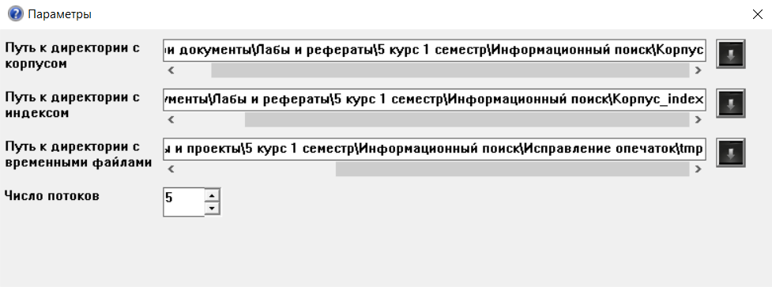

Рис. – Выбор параметров

После загрузки индекса, можно делать запросы в формах, описанных в предыдущем разделе. Результаты сортируются по косинусному правилу TF-IDF.

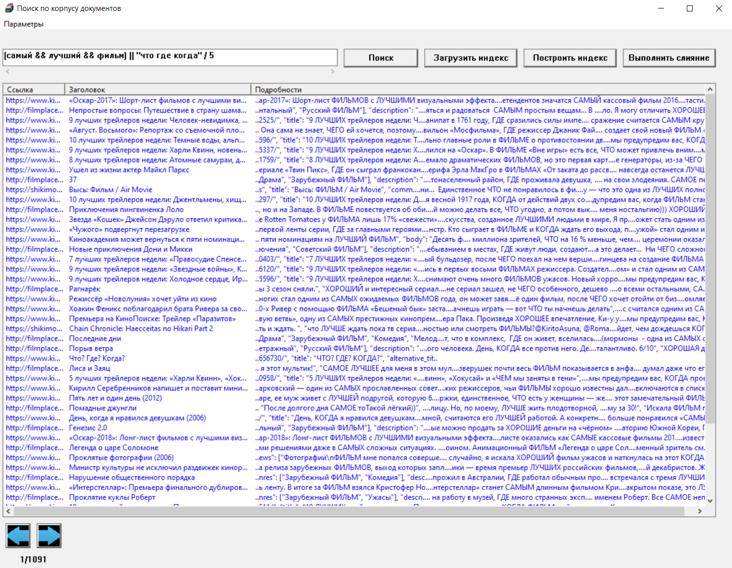

Рис. – Поисковая выдача по комбинированному запросу (графическое окно)

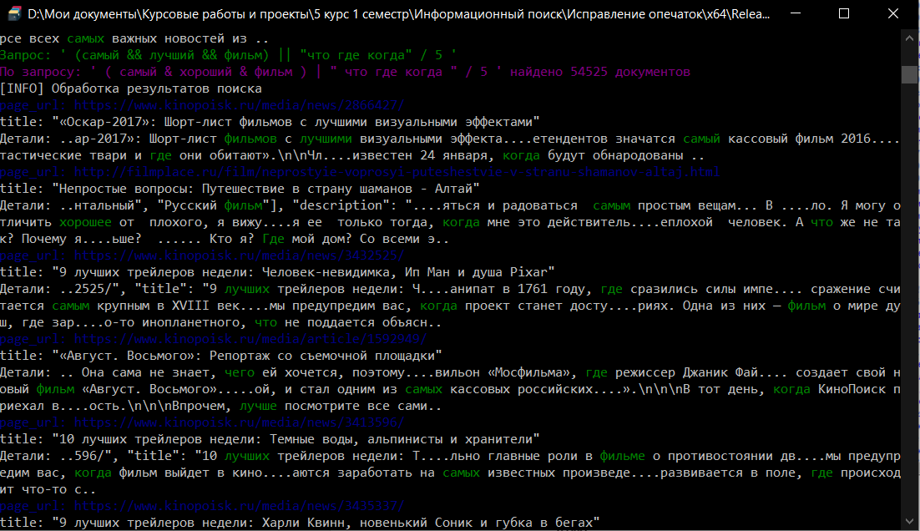

Рис. – Поисковая выдача по комбинированному запросу (консольное окно)

По результатам запроса пользователь открывает ссылку в первом столбце в любом, привычном ему, браузере.

Также существует полностью консольная версия приложения, существующая в т.ч. для тестирования и измерения метрик поисковой системы. Ей на вход в качестве аргументов программы подаются на вход все вышеуказанные параметры, а также путь к данным для просчёта метрик (см. подробности в соответствующей ЛР).

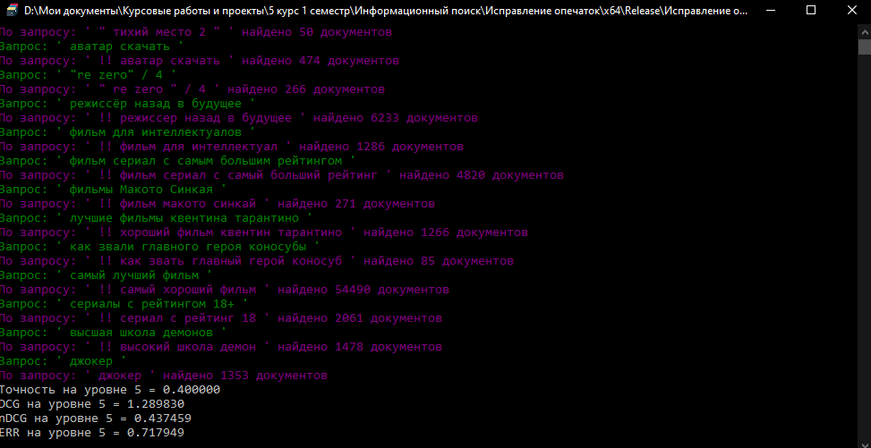

Рис. Утилита тестирования системы

Целью курсового проекта является улучшение существующей системы путём добавление проверки орфографии.

# Реализация проверки орфографии

Существует [3] две формы исправления ошибок: *исправление изолированного термина* (isolated-term correction) и *исправление с учётом контекста* (context-sensitive correction). При исправлении изолированного термина термины запроса исправляются по отдельности. Пример со словом carot иллюстрирует этот подход. Этот метод не позволяет, например, обнаружить, что запрос flew form Heathrow содержит искаженный термин from, поскольку каждый из терминов запроса по отдельности записан правильно.

По проблеме исправления изолированного термина существует два метода решения задачи: расстояние редактирования и перекрытие k-грамм.

Рассмотрим более подробно методы, основанные на расстоянии редактирования.

## Расстояние Левенштейна

Расстояние редактирования между двумя строками символов и — это минимальное количество операций редактирования (edit operations), с помощью которых строку можно трансформировать в строку . Операции редактирования, позволяющие это сделать, включают в себя следующие преобразования:

1. вставка символа в строку,
2. удаление символа из строки,
3. замена символа в строке другим символом.

При указанном наборе операций редактирования расстояние редактирования называется расстоянием Левенштейна (Levenshtein distance). Например, расстояние редактирования между словами cat и dog равно трем. Расстояние редактирования можно обобщить, если разным операциям редактирования присвоить разные веса. Например, операции замены символа s символом p можно присвоить более высокий вес, чем операции замены символа s символом a (так как буква a ближе к букве s на клавиатуре). Присвоение весов с учетом правдоподобности замены на практике оказалось очень эффективным [3]. Однако в нашем изложении мы будем придерживаться допущения, что все операции редактирования имеют один и тот же вес.

Хорошо известно, как вычислить расстояние редактирования между двумя строками за время , где — длина строки . Для этого используется алгоритм динамического программирования, представленный на рис. 7, где строки и представлены в виде массивов. Этот алгоритм заполняет все (целочисленные) ячейки матрицы , размеры которой равны длинам соответствующих строк; после выполнения алгоритма элемент содержит расстояние редактирования между строками, состоящими из первых символов строки и первых символов строки . Основной шаг динамического программирования отображен в строках 8–10 (рис. 7), в которых вычисляется минимум трех величин с учетом замены символа в строке , вставки символа в строку и вставки символа в строку .

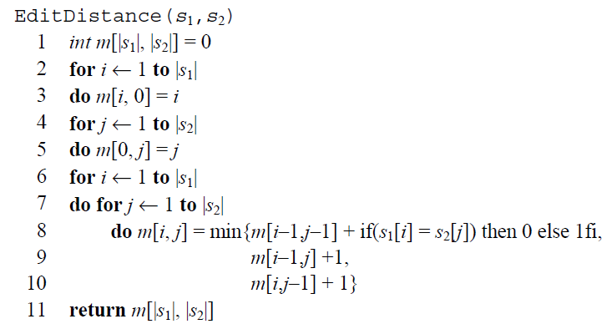

Рис. – Алгоритм вычисления расстояния Левенштейна без учёта весов

Реализация алгоритма на C++, представлена алгоритмом 1.

Алгоритм 1 – реализация вычисления расстояние Левенштейна на C++

double LevenshteinDistance(const wstring &s1, const wstring &s2, vector<double> &work)

{

int m = s1.size() + 1,

n = s2.size() + 1;

work.resize(m * n);

vector<double> &M = work;

#define ij2i(i, j) ((i) * n + (j))

M[ij2i(s1.size(), s2.size())] = 0;

int i, j;

for (i = 1; i <= s1.size(); i++)

{

M[ij2i(i, 0)] = i;

}

for (j = 1; j <= s2.size(); j++)

{

M[ij2i(0, j)] = j;

}

for (i = 1; i <= s1.size(); i++)

{

for (j = 1; j <= s2.size(); j++)

{

M[ij2i(i, j)] = min3(M[ij2i(i-1, j-1)] + (s1[i - 1] == s2[j - 1] ? 0 : 1),

M[ij2i(i - 1, j)] + 1,

M[ij2i(i, j - 1)] + 1);

}

}

return M[ij2i(s1.size(), s2.size())];

#undef ij2i

}

Вектор work – рабочее пространство, позволяет экономить вызовы malloc’a или память в стеке. Матрица хранится по строкам в линеаризованном массиве (с доступом по макросу ij2i(i, j)) для ускорения доступа путём попадания крайних элементов в одну кеш-линию.

## Расстоянии Дамерау-Левенштейна. Некорректный алгоритм

Расстояние Дамерау-Левенштейна (Damerau-Levenshtein distance) между двумя строками, состоящими из конечного числа символов — это минимальное число операций вставки, удаления, замены одного символа и транспозиции двух соседних символов, необходимых для перевода одной строки в другую. Является модификацией расстояния Левенштейна, отличается от него добавлением операции перестановки. Дамерау показал, что 80% человеческих ошибок при наборе текстов составляют перестановки соседних символов, пропуск символа, добавление нового символа, и ошибка в символе [2], поэтому имеет смысл использовать именно эту метрику.

Существует несколько алгоритмов реализации вычисления этого расстояния: упрощённый и корректный алгоритмы.

Упрощённый алгоритм не решает задачу корректно, но бывает полезен на практике. Здесь и далее будем использовать следующие обозначения: и — строки, между которыми требуется найти расстояние Дамерау-Левенштейна; и — их длины соответственно.

Рассмотрим алгоритм, отличающийся от алгоритма поиска расстояния Левенштейна одной проверкой (храним матрицу , где — расстояние между префиксами строк: первыми символами строки и первыми символами строки ). Рекуррентное соотношение имеет вид:

Ответ на задачу – , где

– стоимость удаления символа,

– стоимость вставки,

– стоимость удаления,

– стоимость перестановки символов.

Таким образом для получения ответа необходимо заполнить матрицу , пользуясь рекуррентным соотношением. Сложность алгоритма: . Затраты памяти: .

Контрпример: и . Расстояние Дамерау-Левенштейна между строками равно 2 , однако функция приведённая выше возвратит 3. Дело в том, что использование этого упрощённого алгоритма накладывает ограничение: любая подстрока может быть редактирована не более одного раза. Поэтому переход невозможен, и последовательность действий такая: (). Упрощенный алгоритм Дамерау-Левенштейна не является метрикой, так как не выполняется правило треугольника: .

Несмотря на то, что условие многих практических задач в не предполагает многократного редактирования подстрок [2], в задаче исправления опечаток в запросах его недостаточно, ниже представлен более сложный алгоритм, который корректно решает задачу поиска расстояния Дамерау-Левенштейна.

## Расстоянии Дамерау-Левенштейна. Корректный алгоритм

В основу алгоритма положена идея динамического программирования по префиксу. Будем хранить матрицу , где — расстояние Дамерау-Левенштейна между префиксами строк и , длины префиксов — и соответственно. Для учёта транспозиции потребуется хранение следующей информации. Инвариант:

— индекс последнего вхождения в ,

— на -й итерации внешнего цикла индекс последнего символа .

Тогда если на очередной итерации внутреннего цикла положить: , то

, где

Сложность алгоритма: . Затраты памяти: . Однако скорость работы алгоритма может быть улучшена до .

Псевдокод алгоритма изображён на рис. 8.

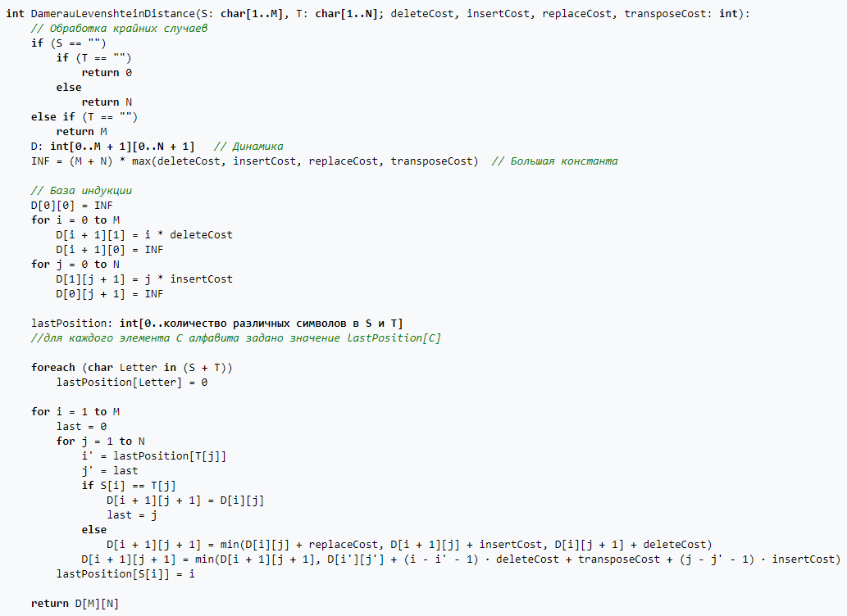

Рис. – Корректный алгоритм вычисления расстояния Дамерау-Левенштейна

Реализация этого алгоритма на C++ представлена алгоритмом 2.

Алгоритм – Реализация алгоритма вычисления расстояния Дамерау-Левенштейна на С++

double DamerauLevenshteinDistance(const wstring &S, const wstring &T,

vector<double> &work, dict<wchar, int> iwork,

double deleteCost = 1,

double insertCost = 1,

double replaceCost = 1,

double transposeCost = 0.8)

{

int M = S.size(),

N = T.size();

// Обработка крайних случаев

if (S == L"")

if (T == L"")

return 0;

else

return N;

else if (T == L"")

return M;

work.resize((M + 2) * (N + 2));

double *D = work.data();

#define ij2i(i, j) ((i) * (N + 2) + (j))

double INF = (M + N) * max4(deleteCost, insertCost, replaceCost, transposeCost);

// База индукции

D[ij2i(0, 0)] = INF;

int i, j;

for (i = 0; i <= M; i++)

{

D[ij2i(i + 1, 1)] = i * deleteCost;

D[ij2i(i + 1, 0)] = INF;

for (j = 0; j <= N; j++)

{

D[ij2i(1, j + 1)] = j * insertCost;

D[ij2i(0, j + 1)] = INF;

}

}

int diff = 0;

dict<wchar, int> &lastPosition = iwork;

lastPosition.clear();

for (i = 0; i < S.size(); i++)

{

if (std::find(T.begin(), T.end(), S[i]) != T.end())

{

lastPosition[S[i]] = 0;

}

}

int last,

i_, j_;

for (i = 1; i <= M; i++)

{

last = 0;

for (j = 1; j <= N; j++)

{

i_ = lastPosition[T[j - 1]];

j_ = last;

if (S[i - 1] == T[j - 1])

{

D[ij2i(i + 1,j + 1)] = D[ij2i(i, j)];

last = j;

}

else

{

D[ij2i(i + 1, j + 1)] = min3(D[ij2i(i, j)] + replaceCost,

D[ij2i(i + 1, j)] + insertCost,

D[ij2i(i, j + 1)] + deleteCost);

}

D[ij2i(i + 1, j + 1)] = min(D[ij2i(i + 1, j + 1)],

D[ij2i(i_, j_)] +

(i - i_ - 1) * deleteCost +

transposeCost +

(j - j_ - 1) * insertCost);

}

lastPosition[S[i - 1]] = i;

}

return D[ij2i(M, N)];

#undef ij2i

}

Здесь work – рабочее пространство, iwork ­– реализация словаря. Например #define dict std::unordered_map.

## Окончательный алгоритм

Рассмотрим общую задачу. Дан запрос (не важно в какой форме), состоящий из множества терминов и множество терминов в корпусе , для каждого термина определена его документная частота . Требуется исправить возможные опечатки в терминах.

Предлагается решать эту задачу по алгоритму, представленному ниже.

Алгоритм – Исправление опечаток в запросе

def(T, S, Corpus) -> [множество изменённых термов T]

{

// если найдено документов больше чем threash1

if len(search(T, Corpus)) >= threash1

return T

for(i = 0; i < m; i++) // цикл по терминам из запроса

{

if(df(T[i]) < thresh2) // документная частота термина меньше порога

{

min_dist = INFINITY

max_df = 0

for(j = 0; j < n; j++) // цикл по всем терминам в словаре

{

dist = theta * DamerauLevenshteinDistance(T[i], S[j]) +

(1-theta) * (-log10(df(S[j]) / len(Corpus)))

if(dist < min_dist)

{

min_dist = dist

max_df = df(S[j])

}

else if(dist == min_dist)

{

if(max_df < df(S[j]))

{

max_df = df(S[j])

}

}

}

}

T[i] = [термин с минимальным расстоянием min_dist и частотой

max_df]

}

return T

}

В алгоритме 3 учтено не только расстояние до терма, но и его документная частота с помощью взвешенного соотношения:

В практическое реализации алгоритма 3 цикл по терминам в словаре можно распараллелить (реализовано) и/или применить эвристику того, что опечатка редко бывает в первом символе (таким образом, можно ограничиться только терминами, начинающимися на одну букву с термином запроса)

# Исходный код

## Структура проекта

* include
  + algebra.hpp (простейшие операции с векторами)
  + create_index.hpp (создание, чтение индекса)
  + defs.hpp (подключение внешних библиотек, макросы)
  + docs_parse.hpp (извлечение полей из корпуса)
  + gui_defs.hpp (подключение внешних библиотек, макросы, глобальные переменные)
  + gui_params_window.hpp (окно с выбором параметров)
  + resource.h (подключение изображений, иконок и прочего)
  + search.hpp (реализация всех видов поиска)
  + token_parse.hpp (функции для преобразования токенов в термы)
  + typos_correction.hpp (реализация исправления опечаток)
* python
  + lemmatizator.py (лемматизация документа)
  + lemmatizator_setup.py (компиляция lemmatizator.py в exe-файл)
  + request_parse.py (лемматизация запроса)
  + request_parse_setup.py (компиляция request_parse.py в exe-файл)
* io
  + anwers.txt
  + requests.txt
* src
  + gui.cpp (точка входа в оконный интерфейс)
  + main.cpp (точка входа в консольный интерфейс тестирования программы)
* resourses (файлы ресурсов для оконного приложения)

Проект был написан с помощью Microsoft Visual Studio 2019 эксклюзивно для ОС семейства Windows. Исходный код доступен по <https://github.com/Stifeev/Information-retrieval/tree/main/Курсовой%20проект>.

## Запуск и сборка

Переключение между тремя точками входа осуществляется с помощью флага «исключить из сборки»:

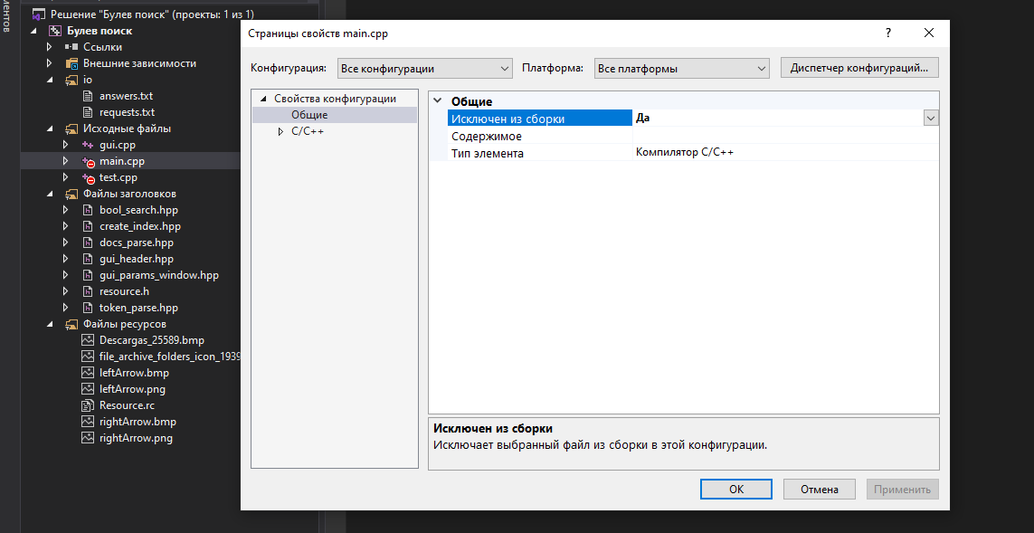

Не забудь при переключении между консольными и оконными приложениями менять подсистему в настройке проекта:

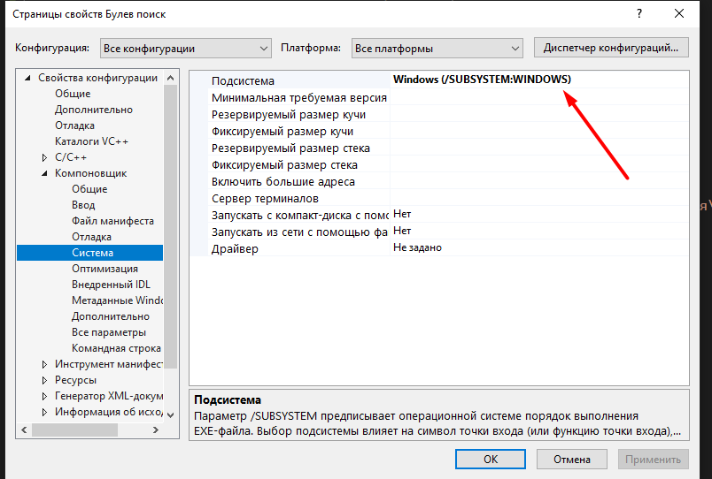

Консольное приложение поддерживает флаги запуска:

* -i 'путь к корпусу'
* -o 'путь к индексу'
* -t 'путь к директории с блочным индексом'
* -m 'путь к директории с эталонами для метрик'
* -p кол-во_процессов_для_распараллеливания
* -create : создать блочный индекс
* -merge : выполнить слияние блочного индекса
* -clear : очистить папку с временными файлами после слияния
* -search : выполнить поиск
* -metric : высчитать метрики

**Пример создания блочного индекса из корпуса:**

$ ./prog.exe –p 4 –create -i "..\..\Корпус" -o -t "tmp"

**Вывод**

[INFO] Создание индекса для блоков

[INFO] Thread 0 processing block 1/13 : D:\Мои документы\Лабы и рефераты\5 курс 1 семестр\Информационный поиск\Корпус\films13.txt

[INFO] Thread 1 processing block 2/13 : D:\Мои документы\Лабы и рефераты\5 курс 1 семестр\Информационный поиск\Корпус\films9.txt

[INFO] Thread 2 processing block 3/13 : D:\Мои документы\Лабы и рефераты\5 курс 1 семестр\Информационный поиск\Корпус\films10.txt

[INFO] Thread 3 processing block 4/13 : D:\Мои документы\Лабы и рефераты\5 курс 1 семестр\Информационный поиск\Корпус\films12.txt

[INFO] Block 1 has 232216 terms

<…>

[INFO] Block 10 has 597482 terms

[INFO] Block 11 has 669497 terms

[INFO] Block 12 has 921883 terms

[INFO] Block 13 has 1383148 terms

[INFO] Создание очередей термов: 13 блок из 13

[INFO] Слияние docs_id: 13 блок из 13

[INFO] Слияние слопозиций термов

[INFO] Осталось термов: 0

[INFO] Очистка временных файлов

[INFO] Общее число термов в словаре = 2809203

Время выполнения = 145,5 sec, размер корпуса = 2,899 Gb, документов = 186109

Средняя скорость на документ = 0,782 ms

Средняя скорость на килобайт = 0,048 ms

**Пример слияние блочного индекса:**

$ ./prog.exe –p 4 –merge –clear –i "..\..\Корпус_index" -t "tmp"

**Вывод**

[INFO] Слияние блочного индекса

[INFO] Создание очередей термов: 13 блок из 13

[INFO] Слияние docs_id: 13 блок из 13

[INFO] Слияние слопозиций термов

[INFO] Осталось термов: 0

[INFO] Общее число термов в словаре = 1908410

Документов = 186109

[INFO] Время на слияние блочного индекса: 35 sec

[INFO] Вычисление статистики

Первый проход. Термов осталось: 0

Второй проход. Документов осталось: 0

[INFO] Вычисление статистики закончено

**Пример просчёта метрик:**

$ ./prog.exe –p 4 -metric -i "..\..\Корпус" -o "..\..\Корпус_index"

-m "..\..\Корпус_metric"

**Вывод**

Чтение термов : [##############################] 1908410/1908410

[INFO] Загружено 1908410 термов

Запрос: ' "тихое место 2" '

По запросу: ' " тихий место 2 " ' найдено 50 документов

Запрос: ' аватар скачать '

По запросу: ' !! аватар скачать ' найдено 474 документов

Запрос: ' "re zero" / 4 '

По запросу: ' " re zero " / 4 ' найдено 266 документов

Запрос: ' режиссёр назад в будущее '

По запросу: ' !! режиссер назад в будущее ' найдено 6233 документов

Запрос: ' фильм для интеллектуалов '

По запросу: ' !! фильм для интеллектуал ' найдено 1286 документов

Запрос: ' фильм сериал с самым большим рейтингом '

По запросу: ' !! фильм сериал с самый больший рейтинг ' найдено 4820 документов

Запрос: ' фильмы Макото Синкая '

По запросу: ' !! фильм макото синкай ' найдено 271 документов

Запрос: ' лучшие фильмы квентина тарантино '

По запросу: ' !! хороший фильм квентин тарантино ' найдено 1266 документов

Запрос: ' как звали главного героя коносубы '

По запросу: ' !! как звать главный герой коносуб ' найдено 85 документов

Запрос: ' самый лучший фильм '

По запросу: ' !! самый хороший фильм ' найдено 54490 документов

Запрос: ' сериалы с рейтингом 18+ '

По запросу: ' !! сериал с рейтинг 18 ' найдено 2061 документов

Запрос: ' высшая школа демонов '

По запросу: ' !! высокий школа демон ' найдено 1478 документов

Запрос: ' джокер '

По запросу: ' !! джокер ' найдено 1353 документов

Точность на уровне 30 = 0.241026

DCG на уровне 30 = 2.655877

nDCG на уровне 30 = 0.289893

ERR на уровне 30 = 0.732372

# Выводы и результаты

, остальные параметры алгоритма подобраны таким образом, чтобы происходило автоисправление ().

|  |  |
| --- | --- |
| Запрос | Исправленный запрос |
| самый && лучший && фиьлм | самый && лучший && фильм |
| красавый | красивый |
| висна | видно |
| весно | весна |
| пвлапопвап | полуподвал |
| друзь | друг |
| пачему | почему |
| полупокер | покупка |
| gjdfkgjkdfgjkdfjgdf | dfxgdfgdfgdfg |
| пекап | показ |
| юзернет | юзернейм |
| нормлвы | норма |

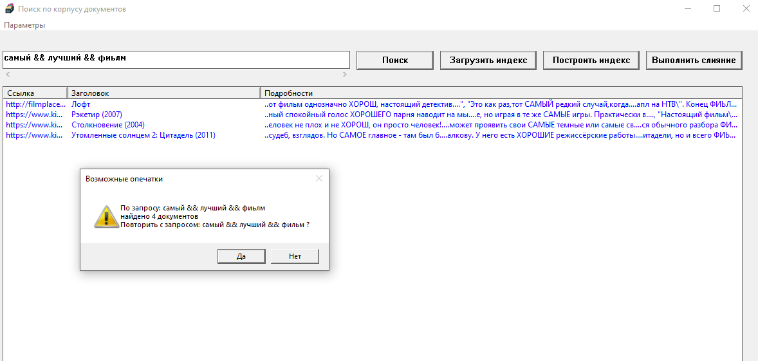

Рис. – Реализация исправления опечаток в пользовательском интерфейсе (до исправления)

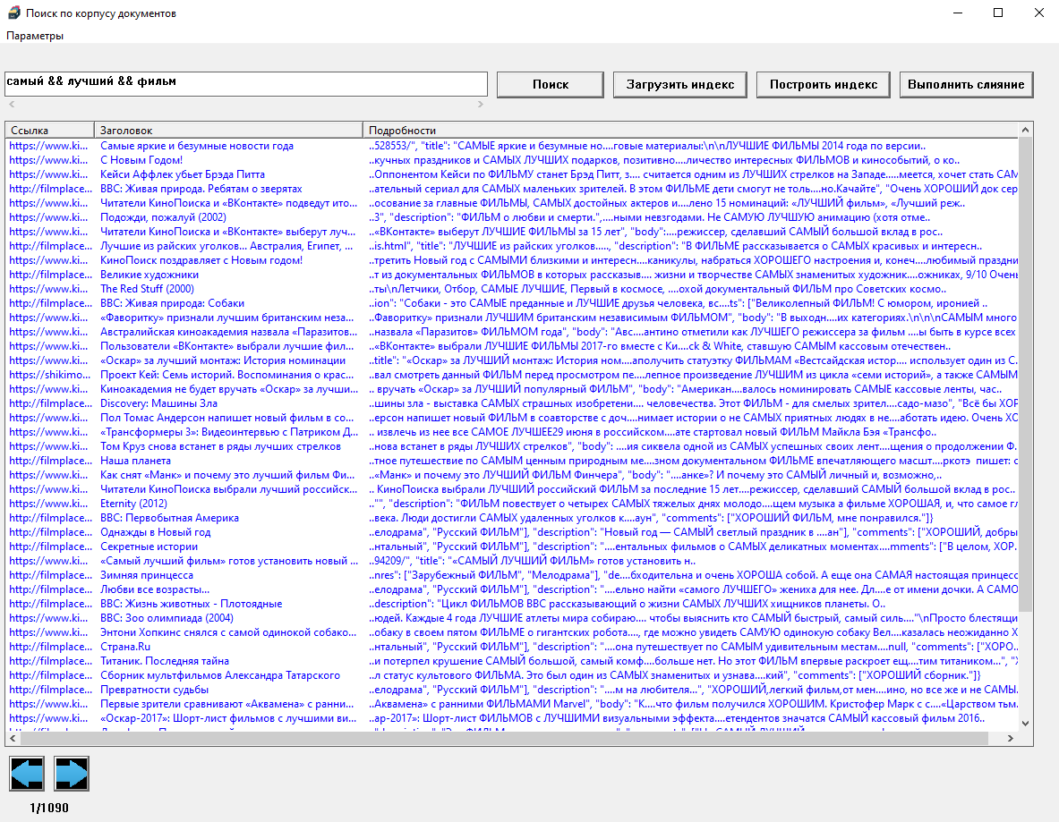

Рис. Реализация исправления опечаток в пользовательском интерфейсе (после исправления)

По приведённым результатам можно сделать вывод, что автоисправление ошибок работает вполне корректно.

В ходе выполнения курсового проекта я научился выполнять автоисправление запросов к коллекции документов.

# Литература

1. <https://natasha.github.io/>
2. <https://neerc.ifmo.ru/wiki/index.php?title=Задача_о_расстоянии_Дамерау-Левенштейна>
3. Кристофер Д.Маннинг, Прабхакар Рагхаван, Хайнрих Шютце. Введение в информационный поиск. 2020, изд. Вильямс.